Тема. Київська держава наприкінці Х – у першій половині ХІ ст.
Мета уроку: повторити та узагальнити матеріал, вивчений учнями з даної теми, підготуватися до тематичного оцінювання;
розвивати в учнів уміння аналізувати, узагальнювати історичні факти, складати розповідь про історичні події, працювати з історичною картою; удосконалювати навички роботи в групах;
виховувати в учнів інтерес до історії свого народу.
Обладнання: підручник, історична карта, картки з текстами завдань, історичний атлас з історії України для 7-го класу, різнорівневі завдання.
Тип уроку: урок узагальнення.
Форма проведення: урок – гра.
Організаційний момент
Ми з вами пройшли довгий шлях з історії Київської держави. Сьогодні почнемо подорож у зворотний бік і підемо „ Стежинкою Київської Русі ”, на якій князі – правителі цієї держави – залишили завдання для вас, подорожуючих учнів.
Назви турів
Перший тур – Відгадай загадку.
Другий тур – Весела абетка.
Третій тур – Життєпис династії Рюриковичів.
Четвертий тур – Складіть схему.
П’ятий тур – Історична казка.
Шостий тур – Плутослови.
Сьомий тур – Історична карта.
Восьмий тур – Історичний диктант.
Перший тур. Відгадай загадку.
Для кожної команди пропонується по дві загатки.
Загадка для першої команди.
Князь відомий на Русі,
Хоч варяг не руський я,
А помер тому, що укусила
(Так гласить легенда)
Хто б ви думали – змія.

А я собі смерть знайшов,
Коли на древлян пішов.
Вони мене до вершин дерев прив’язали,
Пустили дерева й мене розідрали.

Загадки для другої команди.
Чоловіче любий, чоловіче милий,
Не піднять тебе з могили,
На жаль не піднять,
Та все ж мушу я повстанців покарать.
Як сказала так і покарала,
Живцем в землю закопала
Старостів від князя Мала.
Правда, кажуть, я їх по іншому провчила,
В лазні чистих їх спалила.

Красним сонечком мене народ прозвав,
У казках, легендах і билинах оспівав,
Поділив усю країну я на 8 округів.
На чолі яких поставив я своїх синів.
А крім того, знищив я поганство,
Замість нього запровадив християнство.
Загадки для третьої команди.
І не сміли більш киян тривожить печеніги,
Припинились їх страшні, кривавії набіги.
А на тому місці, де вдалося ворога здолать.
Я велів собор величний збудувать.

Як сестрицю рідну звали
Тих братів, що Київ заснували?
Другий тур. Весела абетка.
Завдання цього конкурсу – повторити основні поняття й терміни з теми. Учитель вимов-
ляє будь – яку літеру алфавіту, а учні у відповідь називають з цієї літери якийсь історичний термін чи поняття, що починається з цієї літери, після чого говорять, що вони означають. Відповідає та команда, у якої швидше буде готова відповідь. За кожний правильний термін команда отримує 1 бал. Тривалість гри – 5 хв.
Перша команда - літера К.
Друга команда - літера С.
Третя команда – літера М.
Третій тур. Життєпис династії Рюриковичів.
Завдання цього конкурсу – скласти історичний портрет діяча за такими пунктами плану:
а) рік народження; б) місце народження; в) рік смерті; г) роки правління; д) батько; е) мати; є) шлюб; ж) діти; з) титул; и) внутрішня політика; й) зовнішня політика; к) історич –
не значення діяльності; л) оцінка діяльності сучасниками та нащадками.
Перша команда – Володимир Великий, друга команда – Ярослав Мудрий, третя команда – Анна, дочка Я. Мудрого.
Четвертий тур. Складіть схему.
Для участі в цьому конкурсі запрошуються по одному представнику від кожної команди. Вони мають скласти на дошці схему за певною темою.
Перша команда - „ Політичний устрій Київської Русі ”.
Друга команда - „ Соціальна структура Київської держави ”.
Третя команда - „ Господарство Київської Русі ”.
Завдання виконується 5 – 6 хв. Максимальна оцінка – 6 балів.
П’ятий тур. Історична казка.
Кожній команді пропонується ілюстрація. Завдання учнів скласти розповідь про розвиток господарства в Київській Русі. Для підготовки завдання надається 2 хв. Від команди виступає один учень, решта мають право на доповнення. Максимальна оцінка за цей конкурс – 6 балів.
Репродукція для першої команди. Репродукція для другої команди.
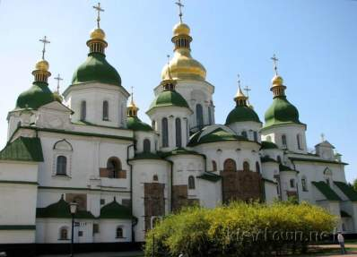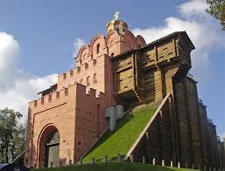
Репродукція для третьої команди.
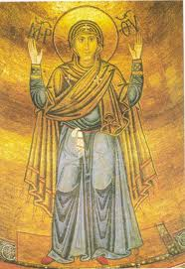
Шостий тур. Плутослови.
Розшифрувати та пояснити значення слова. Підготовка – 1 хв. Максимальна оцінка – 6 балів.
Перша команда: А Н В И Р Г; В Ї И К; А Н О К І.
Друга команда: І Ш О Р Г; П О К С И П Є; Е Ч І В.
Третя команда: Н О К А З; И Д Р Е М С; С О Н Т Е.
Сьомий тур. Історична карта.
1. Завдання для першої команди. Показати на історичній карті столицю Київської Русі.
2. Завдання для другої команди. В якому місті приймав обряд Хрещення Володимир Великий? Показати це місто на карті.
3. Завдання для третьої команди. Показати на карті водний шлях через Київську Русь „ із варяг у греки ”.
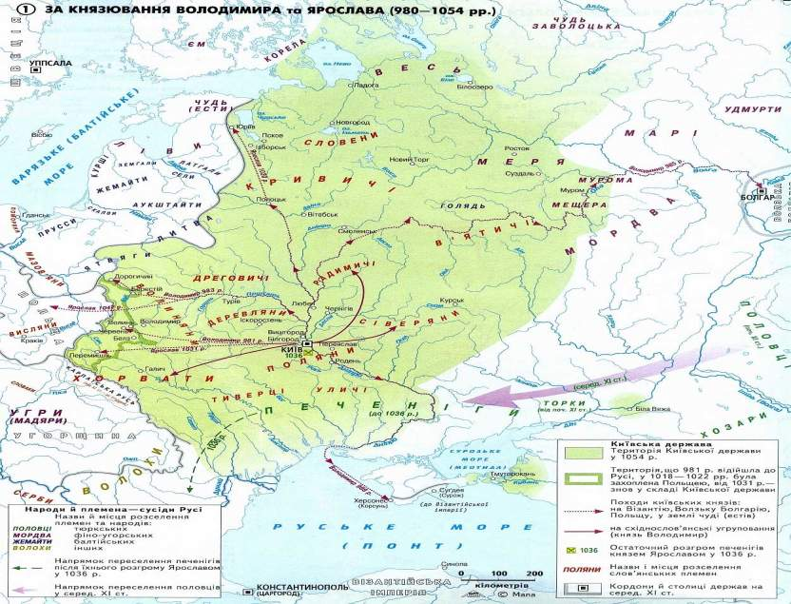
Восьмий тур. Історичний диктант.
- В якому році було прийнято християнство?
- Назвати ім’я „ тестя Європи ”.
- Ім’я батька Володимира Великого?
- Хто такий Іларіон?
- Хто помстився печенігам за смерть князя Святослава?
- Ім’я князя, який правив з 1019 по 1054 роки?
- Вказати ім’я дочки Ярослава Мудрого, яка стала королевою Угорщини?
- Хто автор „ Повісті минулих літ ”?
- Які гроші карбували в роки Володимира Великого?
Підсумки уроку
Виставлення оцінок за урок
Назва туру | Перша команда | Друга команда | Третя команда
Відгадай загадку
Весела абетка
Життєпис династії Рюриковичів
Складіть схему
Історична казка
Плутослови
Історична карта
Історичний диктант
Підсумок

Домашнє завдання.
Підготуватися до уроку тематичного оцінювання за темою „ Київська Русь наприкінці Х – у першій половині ХІ ст. ”
Повторити § 6 – 9, с.57 – 98.

